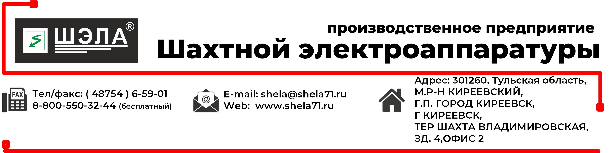
Исх.№ 180А-09/21 от «01» сентября 2021г.

/ об изменении юридического и почтового адреса

Уважаемые господа!
Настоящим письмом ООО «ПП ШЭЛА» сообщает, что изменился юридический и почтовый адрес (Межрайонной инспекцией Федеральной налоговой службы № 10 по Тульской области, 30.08.2021г. внесена запись о внесении изменений в сведения о юридическом лице, содержащаяся в Едином государственном реестре юридических лиц). Новый юридический и почтовый адрес: 301260, Тульская обл, м.р-н Киреевский, г.п. город Киреевск, г Киреевск, тер шахта Владимировская, зд. 4, офис 2. Просим Вас при указании реквизитов ООО «ПП ШЭЛА» учитывать данные изменения.

Приложение:

-карточка предприятия.
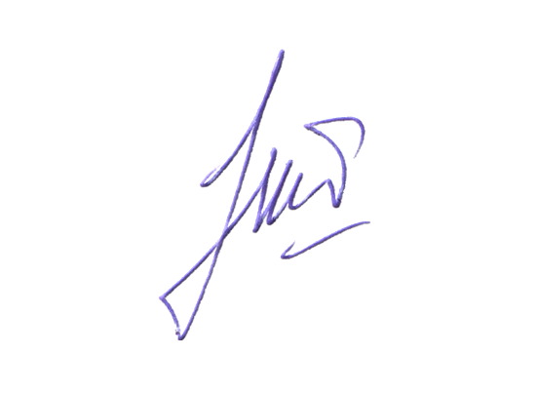
С уважением,
Генеральный директор
ООО «ПП ШЭЛА» Истомин А.М.



